项目名称：希腊神祇探索记

1 项目配置

* 1. 系统需求

1.1.1 环境要求

Node.js：v20.17.0

Npm：10.8.2

浏览器：Chrome

1.1.2 项目依赖

React：前端框架

jQuery：用于处理Ajax请求

* 1. 操作步骤

1.2.1 创建React应用

npx create-react-app my-app

在名为my-app的文件夹中创建一个新的React应用，自动安装所有必要的依赖项。

1.2.2 安装jQuery依赖

npm install jquery

在项目中安装jQuery并使用Ajax

2 项目部署

2.1 构建生产版本

npm run build

2.2 使用本地服务器托管生产版本

npm install -g serve

serve -s build

2.3 访问应用

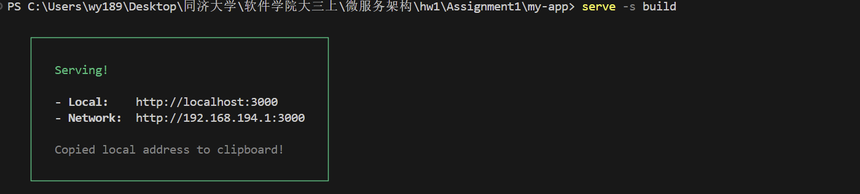

3 补充说明

由于api选择的问题，需要挂vpn才能正常使用。